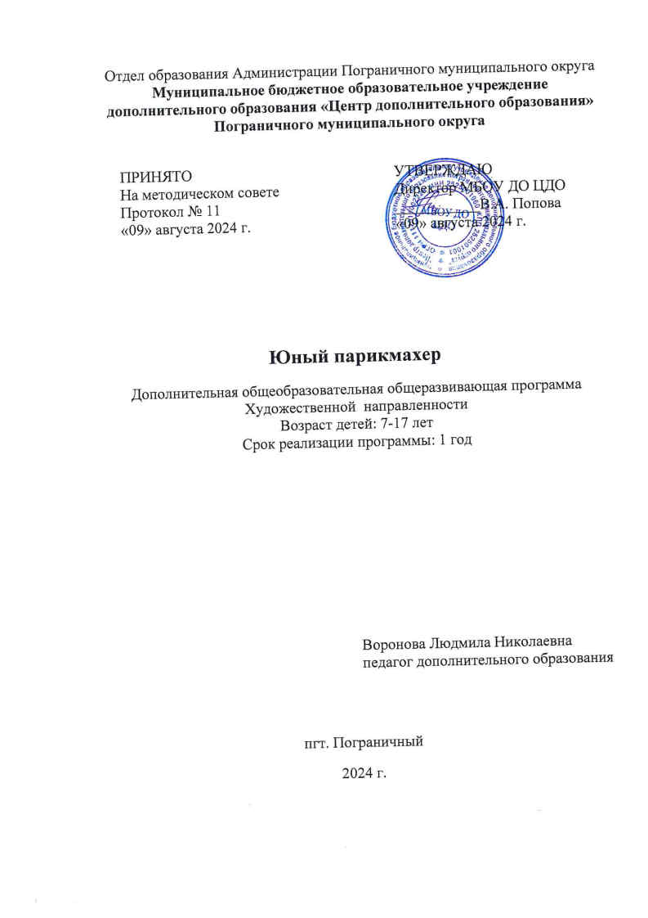

**РАЗДЕЛ № 1. Основные характеристики программы**

* 1. **Пояснительная записка**

Парикмахерское искусство, являясь одним из видов художественно-прикладного творчества, более других связано с человеком, даже неотделимо от него. Прическа – один из элементов мировой и национальной культуры.Волосы – естественное природное украшение человека. Люди всегда старались прической улучшить свою внешность.

**Актуальность** программы определяется в востребованности услуг по творческому развитию детей с помощью такого вида парикмахерского искусства как плетение кос.

**Направленность программы** – художественная;

**Язык реализации программы** -русский;

**Уровень освоения** – стартовый;

**Отличительные особенности** данной дополнительной образовательной программы от уже существующих дополнительных образовательных программ является личностно-ориентированный подход, позволяющий более полно приблизить формирование знаний и умений в области плетения кос, как вид парикмахерского искусства, к индивидуальным физиологическим, психологическим и интеллектуальным особенностям каждого учащегося.

**Адресат программы**: учащиеся 7-17 лет МБОУ «ПСОШ № 1 ПМО», МБОУ «ПСОШ № 1 ПМО», отделение 1, МБОУ «ПСОШ № 2 имени Бойко Варвары Филипповны ПМО», Барано-Оренбургская «СОШ ПМО», без определенной физической и практической подготовки по направлению программы, без ограничения по физическому здоровью.

**Организация образовательного процесса**

Срок реализации1 год, программа рассчитана на 72 часа, продолжительность одного занятия-45 минут, два раза в неделю.

Количество учащихся 10- 15 человек.

Обучение по программе выполняется в очной групповой форме, на основе сетевого взаимодействия образовательных организаций.

* 1. **Цель и задачи программы:**

**Цель программы:**формирование эстетической, творческой личности на основе освоения знаний о парикмахерском искусстве, о различных видах работ парикмахера.

**Задачи программы:**

**Воспитательные:**

-прививать аккуратность, трудолюбие, целеустремленность, терпение, положительное отношение к труду;

-создавать комфортную обстановку, атмосферу доброжелательности, сотрудничество.

**Развивающие:**

* развивать творческий интерес к практической деятельности в области парикмахерского искусства;
* развивать познавательный интерес, включенность в познавательную деятельность;
* развивать навыки организации и осуществления сотрудничества с педагогами, сверстниками;
* развивать творческие, коммуникативные способности.

**Обучающие:**

* формировать элементарные знания по видам плетения кос;
* формировать у обучающихся личностных качеств, способствующих приобретению навыков творческой деятельности, умению давать объективную оценку своему труду;
  1. **Содержание программы**

**Учебный план**

|  |  |  |  |  |  |
| --- | --- | --- | --- | --- | --- |
| Номер по п/п | Название раздела, темы | Количество часов | | | Формы аттестации |
| всего | теория | практика |
| 1 | Вводное занятие.Знакомство с группой. История развития парикмахерского искусства. Развитие искусства в 20 веке. | 2 | 2 |  | Педагогическое наблюдение, показ |
| 2 | Строение волос.Типы волос.  Питание и здоровье волос. | 2 | 2 |  | Педагогическое наблюдение, показ |
| 3 | Правила ухода за волосами.  Правила мытья головы. Правила расчесывания волос. | 2 | 2 | 0,5 | Педагогическое наблюдение, показ |
| 4 | Деление волос на зоны, графическое изображение . Массаж головы «100 движений». Инструменты и принадлежности. Подготовка помещения к работе. | 2 | 1,5 | 0,5 | Педагогическое наблюдение, показ |
| 5 | Косметические средства для укладки волос. Маски для волос. Способы лечения волос. | 2 | 2 |  | Педагогическое наблюдение, показ |
| 6 | Классификация причесок по назначению. Выбор прически. Прическа и овал лица. Фигура и прическа. | 2 | 2 |  | Педагогическое наблюдение, показ |
| 7 | . Инструменты и принадлежности. Правила ТБ при работе с парикмахерскими инструментами. | 2 | 2 |  | Педагогическое наблюдение, показ |
| 8 | Основные виды причесок.  Прически на основе кос. | 2 | 2 |  | Педагогическое наблюдение, показ |
| 9 | Технология плетения «Традиционная коса» | 2 | 0,5 | 1,5 | Педагогическое наблюдение, показ |
| 10 | Технология плетения «Традиционная коса» | 2 | 0,5 | 1,5 | Педагогическое наблюдение, показ |
| 11 | Технология плетения французской косы – «Колос» | 2 | 0,5 | 1,5 | Педагогическое наблюдение, показ |
| 12 | Технология плетения французской косы – «Колос» | 2 | 0,5 | 1,5 | Педагогическое наблюдение, показ |
| 13 | Технология плетения французская коса наоборот - «дракончик» | 2 | 0,5 | 1,5 | Педагогическое наблюдение, показ |
| 14 | Технология плетения французская коса наоборот - «дракончик» | 2 | 0.5 | 1,5 | Педагогическое наблюдение, показ |
| 15 | Технология плетения - «Рыбий хвост» | 2 | 0,5 | 1,5 | Педагогическое наблюдение, показ |
| 16 | Технология плетения - «Рыбий хвост» | 2 | 0,5 | 1,5 | Педагогическое наблюдение, показ |
| 17 | Технология плетения - «Небрежные косы» | 2 | 0,5 | 1,5 | Педагогическое наблюдение, показ |
| 18 | Технология плетения - «Небрежные косы» | 2 | 0,5 | 1.5 | Педагогическое наблюдение, показ |
| 19 | Технология плетения - «Конский хвост» | 2 | 0,5 | 1,5 | Педагогическое наблюдение, показ |
| 20 | Технология плетения - «Конский хвост» | 2 | 0,5 | 1,5 | Педагогическое наблюдение, показ |
| 21 | Технология плетения - «Жгуты» | 2 | 0,5 | 1,5 | Педагогическое наблюдение, показ |
| 22 | Технология плетения - «Жгуты» | 2 | 0,5 | 1,5 | Педагогическое наблюдение, показ |
| 23 | Технология плетения – «Змейка» | 2 | 0,5 | 1,5 | Педагогическое наблюдение, показ |
| 24 | Технология плетения – «Змейка» | 2 | 0.5 | 1,5 | Педагогическое наблюдение, показ |
| 25 | Аксессуары и украшения для волос | 2 | 0,5 | 1,5 | Педагогическое наблюдение, показ |
| 26 | Аксессуары и украшения для волос | 2 | 0,5 | 1,5 | Педагогическое наблюдение, показ |
| 27 | Моделирование прически | 2 | 0,5 | 1,5 | Педагогическое наблюдение, показ |
| 28 | Моделирование прически | 2 |  | 2 | Педагогическое наблюдение, показ |
| 29 | Моделирование прически | 2 |  | 2 | Педагогическое наблюдение, показ |
| 30 | Моделирование прически | 2 |  | 2 | Педагогическое наблюдение, показ |
| 31 | Моделирование прически | 2 |  | 2 | Педагогическое наблюдение, показ |
| 32 | Моделирование прически | 2 |  | 2 | Педагогическое наблюдение, показ |
| 33 | Моделирование прически | 2 |  | 2 | Педагогическое наблюдение, показ |
| 34 | Моделирование прически | 2 |  | 2 | Педагогическое наблюдение, показ |
| 35 | Творческий проект «Парикмахерские чудеса» | 2 |  | 2 | Педагогическое наблюдение, показ |
| 36 | Конкурс причесок | 2 |  | 2 | Педагогическое наблюдение, показ |
|  | ИТОГО: | 72 | 24,5 | 47,5 |  |

**Содержание учебного плана**

1.Тема: Вводное занятие. Знакомство с группой.

Историческая справка «Оразвитии парикмахерского искусства».

Развитие парикмахерского искусства в 20 в.

1. Строение волос.Типы волос. Питание и здоровье волос.

Повторение правил личной гигиены, развитие чистоплотности. ТБ.

3.Правила ухода за волосами:

-Правила мытья головы. Правила расчесывания волос. Развитие навыков расчесывания, повышение мотивации к работе путем эмоционального удовлетворения.

4.Деление волос на зоны.

-Графическое изображение зон головы.

-Инструменты и принадлежности.

-Подготовка помещения к работе.

-Массаж волосистой части головы- «Массаж головы 100 движений» -практическая часть.

5.Косметические средства для волос. Маски для волос.Способы лечения волос. Рецепты масок для волос, понятие «секущиеся, ломкие, тусклые волосы». Лечение и питание волос. Повторение правил мытья волос.

6. Классификация причесок по назначению (бытовые и зрелищные). Прическа и овал лица.Фигура и прическа. Привитие чувства стиля, эстетики, красоты.

7.Инструменты парикмахера, необходимые для создания прически.

Правила безопасного поведения. Правила ТБ при работе с парикмахерскими инструментами.

8. Основные виды причесок. Прически на основе кос.Виды кос. Привитие чувства стиля, эстетики, красоты.

9.Технология плетения «Традиционная коса». Плетение из трех прядей.

Плетение на манекене, куклах, из веревочек.Повторение правил личной гигиены, ТБ, знакомство с разными видами плетения кос.

10.Технология плетения «Традиционная коса». Закрепление темы.

11.Технология плетения французской косы – «Колос».Плетение на манекене, куклах.Повторение правил личной гигиены, ТБ, знакомство с разными видами плетения кос.

12.Технология плетения французской косы – «Колос».Закрепление темы.Повторение правил личной гигиены, ТБ, знакомство с разными видами плетения кос.

13Технология плетения французская коса наоборот - «дракончик». Плетение на манекене, куклах.Повторение правил личной гигиены, ТБ, знакомство с разными видами плетения кос.

14.Технология плетения французская коса наоборот - «дракончик».Закрепление темы.Повторение правил личной гигиены, ТБ, знакомство с разными видами плетения кос.

15.Технология плетения - «Рыбий хвост».Плетение на манекене, куклах.Повторение правил личной гигиены, ТБ, знакомство с разными видами плетения кос.

16.Технология плетения - «Рыбий хвост».Закрепление темыПовторение правил личной гигиены, ТБ, знакомство с разными видами плетения кос.

17.Технология плетения - «Небрежные косы».Плетение на манекене, куклах.Повторение правил личной гигиены, ТБ, знакомство с разными видами плетения кос.

18.Технология плетения - «Небрежные косы».Закрепление темы.Повторение правил личной гигиены, ТБ, знакомство с разными видами плетения кос.

19.Технология плетения - «Конский хвост»Плетение на манекене, куклах.Повторение правил личной гигиены, ТБ, знакомство с разными видами плетения кос.

20.Технология плетения - «Конский хвост».Закрепление темы.Повторение правил личной гигиены, ТБ, знакомство с разными видами плетения кос.

21.Технология плетения - «Жгуты»Плетение на манекене, куклах.Повторение правил личной гигиены, ТБ, знакомство с разными видами плетения кос.

22.Технология плетения - «Жгуты».Закрепление темы.Повторение правил личной гигиены, ТБ, знакомство с разными видами плетения кос.

23.Технология плетения – «Змейка»Плетение на манекене, куклах.Повторение правил личной гигиены, ТБ, знакомство с разными видами плетения кос.

24.Технология плетения – «Змейка». Закрепление темы.Повторение правил личной гигиены, ТБ, знакомство с разными видами плетения кос.

25.Аксессуары и украшения для волос.Привитие чувства стиля, эстетики, красоты.

26.Аксессуары и украшения для волос.Привитие чувства стиля, эстетики, красоты.

27.Моделирование школьной прически.Привитие чувства стиля, эстетики, красоты.

28Моделирование прически из кос для торжеств.Привитие чувства стиля, эстетики, красоты.

29Моделирование прически.Привитие чувства стиля, эстетики, красоты.

30.Моделирование прически. Привитие чувства стиля, эстетики, красоты.

31Моделирование прически.Привитие чувства стиля, эстетики, красоты.

32.Моделирование прически.Привитие чувства стиля, эстетики, красоты.

33.Моделирование прически.Привитие чувства стиля, эстетики, красоты.

34.Моделирование прически.Привитие чувства стиля, эстетики, красоты.

35.Творческий проект «Парикмахерские чудеса». Показ моделей - дефилеПривитие чувства стиля, эстетики, красоты.

36.Конкурс причесок. Показ моделей - дефиле.Привитие чувства стиля, эстетики, красоты.

**1.4.Планируемые результаты освоения**

**Личностные результаты:**

-Будет иметь представление о парикмахерском искусстве как виде декоративно – прикладного творчества;

-Овладеет навыками коммуникации и принятыми нормами социального взаимодействия.

**Метапредметные результаты:**

**-**Будет уметь прогнозировать конечный практический результат в соответствии с декоративно-художественной задачей;

-Будет уметь отбирать и выполнять доступные технологические приёмы плетения кос и создания причесок из косичек и кос;

**Предметные результаты:**

-Будет знать санитарно-гигиенические правила;

-Будет уметь плести простейшие косы из волос;

-Будет уметь моделировать прически из кос;

-Будет вносить в работу элементы фантазии, разнообразия.

**Раздел 2. Организационно-педагогические условия.**

**2.1. Условия реализации программы**

1**.** Материально-техническое обеспечение:  
Учебный кабинет, рассчитанный на учебнуюгруппу 10-15 чел., столы, стулья из расчета на каждого учащегося.

Обеспеченность учащихся парикмахерским оборудованием:

- зеркало для рабочего места,

-манекены-учебная голова, пособие для тренировки плетения кос в количестве 5 штук;

-шкафы для хранения методического, дидактического и учебного материалов,   наглядный иллюстративный материал;

-парикмахерские инструменты, принадлежности, материалы:  
-всевозможные расчески, щётки,

- шпильки, заколки,

-бантики, резиночки для волос, ленты.  
2**.**Учебно-методическое и информационное обеспечение:

Для поддержания  постоянного  интереса  учащихся, на занятиях кружка использовать дидактический материал. Демонстрация новых технологий причёсок на манекенах.

Тематика занятий строится с учётом интереса  учащихся, их возможностей и  желаний.

Методические разработки педагога: конспекты занятий.

Наглядные пособия: журналы с иллюстрациями причесок, схемы, технологические карты, видео и фото материалы.  
Нормативно-правовая база:

1.Федеральный закон «Об образовании в Российской Федерации» №273-ФЗ.

1. Приказом Минпросвещения России от 9 ноября 2018 года №196 «Об утверждении Порядка организации и осуществления образовательной деятельности по дополнительным общеобразовательным программам».
2. Постановление Главного государственного санитарного врача Российской Федерации от 28.09.2020 г. № 28 «Об утверждении санитарных правил СП 2.4. 3648­20 «Санитарно-эпидемиологические требования к организациям воспитания и обучения, отдыха и оздоровления детей и молодежи».
3. Распоряжение Правительства Российской Федерации от 29.05.2015 г. № 996-р «Стратегия развития воспитания в Российской Федерации на период до 2025 года».
4. Проект Концепции развития дополнительного образования детей до 2030 года.
5. Письмо от 18 ноября 2015 года № 09-3242 Министерства образования и науки Российской Федерации «По проектированию дополнительных общеразвивающих программах (включая разноуровневые программы)».

**2.2. Оценочные материалы формы аттестации**

Формами организации образовательного процесса выступают:  
-практические занятия;  
-участие в культурно-массовых программах;  
- показов моделей.

**Формы подведения итогов** реализации программы:выставки, дефиле, показ моделей причесок из кос.

За период обучения осуществляются следующие формы контроля: индивидуальная, фронтальная, итоговая в виде участия в конкурсе.

Оценка мастерства на конкурсах причесок и дефиле осуществляется членами жюри по пятибалльной системе. Оцениваются следующие показатели:

- создание образа в целом,

- умение “донести” его до зрителя,

- умение самостоятельно выполнить прическу,

- умение держаться на подиуме,

- этику поведения и т.д.

По окончании конкурсов осуществляются награждения по отдельным номинациям, в каждом конкретном случае свои: “самая обаятельная”, “самая привлекательная”, “приз зрительских симпатий” и т.п.

Награды и поощрения могут быть в виде дипломов, грамот, благодарственных писем, подарков и т.д. “Побежденных” не бывает, все-победители.

На протяжении всего периода обучения педагог отслеживает результативность программы.

**Формы контроля:**

*- входной контроль* (индивидуальное собеседование с каждым обучающимся с целью выявления умений и навыков в плетении кос из трех 3-х веревочек),

*-текущий контроль-*оценка уровня и качества освоения тем программы и личностных качеств обучающихся, осуществляется на занятиях в течение всего учебного года.

*- итоговый* (самостоятельное выполнение прически).

По уровню освоения программного материала результаты достижений обучающихся подразделяются на три уровня: высокий, средний, низкий.

**Высокий:** полностью овладели теоретическими знаниями, применяют теорию в практике, высокое качество плетения кос, самостоятельное творчество в создании причесок;

**Средний:** полностью овладели теоретическими знаниями, применяют теорию в практике, в прическах или плетениях имеются погрешности, при выполнении плетений кос возникают трудности;

**Низкий:** не полностью овладели теоретическими знаниями, нет самостоятельного применения в практике, низкое качество плетения кос, практически отсутствует самостоятельная работа по созданию причесок.

*Формами контроля также являются:*

- педагогическое наблюдение,

-выполнение практических заданий педагога,

-анализ качества выполнения работи приобретенных навыков общения,

-творческий показ,

-конкурс,

-анализ участия коллектива и каждого обучающегося в мероприятиях.

*Формы фиксации результатов:*

-оформление стенда с фотографиями творческих работ учащихся.

*Формы отслеживания и фиксации образовательных результатов:*

-Грамота, диплом, готовая творческая работа, видеозапись, журнал посещаемости, портфолио, фото, отзывы детей и родителей.

*Формы предъявления и демонстрации образовательных результатов:*

-отчетная выставка, демонстрация причесок, конкурс, открытое занятие, портфолио.

**2.3. Методические материалы**

**-**Методические разработки педагога- конспекты занятий.

- Технологии плетения кос различных видов с инструкциями с описанием и фото.

- Фото стенд с различными плетениями из волос.

- Электронные образовательные ресурсы-видио записи плетения кос различных видов: «традиционная коса», французская коса «колос», «рыбий хвост», «небрежная коса», «конский хвост», «жгуты», «змейка», «африканские косички».различных причесок.

-Тексты инструкций, заданий.

**2.4. Календарный учебный график**

|  |  |  |
| --- | --- | --- |
| Этапы образовательного процесса | | 1 год |
| Продолжительность учебного года | | 36 |
| Количество учебных дней | | 108 |
| Продолжительность  учебных периодов | 1 полугодие | 12.09.2024-  30.12.2024 |
| 2 полугодие | 11.01.2025-  31.05.2025 |
| Возраст детей | | 7-17 |
| Продолжительность занятий, час. | | 2 |
| Режим занятия | | 2 раза /нед. |
| Годовая учебная нагрузка, час. | | 144 |

**2.5. Календарный план воспитательной работы**

|  |  |  |
| --- | --- | --- |
| **Номер по порядку** | **Мероприятия** | **Временные границы** |
| 1. | Беседа «Правила поведения в коллективе» | сентябрь |
| 2. | Беседа «Гигиена школьника. Ковид-меры предосторожности» | сентябрь |
| 3. | Беседа «Вредным привычкам – НЕТ!» | октябрь |
| 4. | Как правильно вести себя на льду | декабрь |
| 5. | Экскурсия в музей — посещение выставки детского творчества | апрель |
| 6. | Участие в отчетном годовом концерте | май |
| 7 | - Физкультминутки в рамках здоровьесберегающей программы | на каждом занятии |

**СПИСОК ИСПОЛЬЗОВАННОЙ ЛИТЕРАТУРЫ**

1.Косички своими руками для девочек 10-14 лет. - М.: Эксмо, 2017.

2.Косы с аксессуарами. 30 вариантов на каждый день и для праздника. - М.: Эксмо, 2016.

3.Роскошные прически из кос, жгутов и узелков. - М.: Эксмо, 2016.

4. 5 причесок, которые в 2022 году будут моднее модного. Редакция Fashion-Likes 16.12.2021.